**CHƯƠNG**

**II**

**HÀM SỐ LŨY THỪA - HÀM SỐ MŨ – HÀM SỐ LOGARIT**

**5. PHƯƠNG TRÌNH – MŨ – LOGARIT**

**DẠNG 4: GIẢI PHƯƠNG TRÌNH MŨ, PHƯƠNG TRÌNH LOGARIT BẰNG PHƯƠNG PHÁP LOGARIT HÓA.**

**LÝ THUYẾT.**

**I ===I**

**I. GIẢI PHƯƠNG TRÌNH MŨ BẰNG PHƯƠNG PHÁP LOGARIT HÓA**

**DẠNG 1:**.

**Phương pháp giải:**Điều kiện: , . Lấy logarit cơ số  cho hai vế, phương trình trở thành: .

**DẠNG 2:**.

**Phương pháp giải:**Điều kiện: , . Lấy logarit cơ số  cho hai vế phương trình trở thành:.

**DẠNG 3:**.

**Phương pháp giải :** Điều kiện: ; . Lấy logarit cơ số  cho hai vế, phương trình trở thành: .

**HỆ THỐNG BÀI TẬP TỰ LUẬN.**

**II ===I**

***PHƯƠNG TRÌNH KHÔNG CÓ THAM SỐ:***

***Câu 1.*** Giải phương trình sau: .

***Lời giải***

Lấy logarit cơ số 2 hai vế, phương trình đã cho tương đương:

.

Vậy tập nghiệm của phương trình đã cho là .

***Câu 2.*** Giải phương trình sau: .

***Lời giải***

Điều kiện  .

Phương trình đã cho tương đương:



.

Vậy tập nghiệm phương trình đã cho là .

***Câu 3.*** Giải phương trình sau: .

***Lời giải***

Điều kiện: .

Với điều kiện trên, lấy logarit cơ số  cho hai vế của phương trình, ta được phương trình tương đương:



.

Đối chiếu điều kiện, ta được tập nghiệm của phương trình là .

***Câu 5.*** Giải các phương trình sau:

|  |  |  |
| --- | --- | --- |
| a) . | b) . | c) . |
| d) . | e) |  |

**Lời giải**

a) Điều kiện: .

Với điều kiện trên, phương trình đã cho tương đương:



b) Điều kiện: .

Với điều kiện trên, phương trình đã cho tương đương:



 .

c) Ta có:

.

d) Ta có:





e) Ta có:





***PHƯƠNG TRÌNH CÓ THAM SỐ****.*

***Câu 1.*** Tìm tập nghiệm  của phương trình ,  là tham số khác 2.

***Lời giải***

Phương trình . 

Lấy logarit cơ số 5 hai vế của , ta được



Với (thỏa mãn).

Với  (thỏa mãn).

Vậy phương trình có tập nghiệm .

***Câu 2.*** Tìm tất cả các giá trị thực của tham số  để phương trình  có hai nghiệm phân biệt  thỏa mãn .

***Lời giải***

Lấy logarit cơ số 2 của hai vế phương trình đã cho ta được



Để phương trình đã cho có hai nghiệm phân biệt  thỏa mãn thì



.

Thay  vào (1) thấy thỏa mãn. Vậy  là giá trị cần tìm.

***Câu 3.*** Cho hàm số  có bảng biến thiên như sau

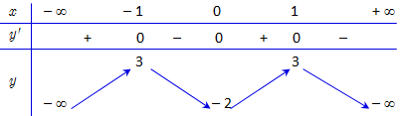

Cho phương trình ,  là tham số khác  . Tìm tất cả các giá trị thực của  để phương trình đã cho có đúng  nghiệm phân biệt.

***Lời giải***

Đkxđ:.



Lấy logarit cơ số 5 của hai vế phương trình đã cho ta được



Với  thì phương trình (1) và (2) luôn thỏa mãn điều kiện xác định.

Dựa vào bảng biến thiên ta thấy phương trình (1) có 4 nghiệm phân biệt. Để phương trình ban đầu có đúng 7 nghiệm phân biệt thì phương trình (2) thỏa mãn điều kiện xác định và có 3 nghiệm phân biệt khác các nghiệm của phương trình (1).

Dựa vào bảng biến thiên để phương trình (2) có 3 nghiệm phân biệt thì

 (thỏa mãn điều kiện).

Vậy  thì phương trình đã cho có 7 nghiệm.

**II. GIẢI PHƯƠNG TRÌNH LOGARIT BẰNG PHƯƠNG PHÁP MŨ HÓA.**

**DẠNG 1:** 

**Phương pháp giải:** Sử dụng phương pháp biến đổi tương đương:

Từ phương trình .

**DẠNG 2:** 

**Phương pháp giải:** Sử dụng phương pháp biến đổi tương đương:

Từ phương trình .

**DẠNG 3:** 

**Phương pháp giải:** Đặt  . Khử x trong hệ phương trình để thu được phương trình theo ẩn t, giải phương trình này tìm t, từ đó tìm x.

***PHƯƠNG TRÌNH KHÔNG CHỨA THAM SỐ.***

***Câu 1.*** Giải phương trình sau: .

***Lời giải***

Điều kiện: 

Ta có: 

(tm)

Vậy phương trình có nghiệm là .

***Câu 2.*** Giải phương trình sau: .

***Lời giải***

Điều kiện: .

Ta có: 



.

Vậy phương trình có nghiệm là 

***Câu 3.*** Giải phương trình sau: .

***Lời giải***

Điều kiện : .

Ta có: 

Từ phương trình .

Xét hàm số .

Hàm số  nghịch biến trên .

Mà  nên  là nghiệm duy nhất của phương trình .

Thay  vào phương trình ta có .

Vậy phương trình có nghiệm là .

***Câu 4.*** Giải phương trình sau: .

***Lời giải***

Điều kiện .

Ta có 

.

Vậy phương trình có nghiệm là  hoặc .

***Câu 5.*** Giải phương trình sau: .

***Lời giải***

Điều kiện: 

Ta có : 



.

Vậy phương trình có nghiệm là  hoặc .

***Câu 6.*** Giải phương trình sau: .

***Lời giải***

Điều kiện : .

Ta có 

 .

Vậy phương trình có nghiệm là  hoặc .

***Câu 7.*** Giải phương trình sau: .

***Lời giải***

Điều kiện :.

Ta có: 



.

Vậy phương trình có nghiệm là .

***Câu 8.*** Giải phương trình sau: .

***Lời giải***

Xét phương trình 

Điều kiện: .

Đặt 

Từ  thay vào  ta được : 

***Trường hợp 1****:* Xét 

Dễ thấy phương trình (3) có nghiệm  .

Vì xét hàm số  có nên hàm số nghịch biến trên , do đó  là nghiệm duy nhất của (3).

Với , ta có: .

***Trường hợp 2****:***** (4)

Tương tự như trường hợp 1, ta có  là nghiệm duy nhất của (4)

Với , ta có:  - phương trình vô nghiệm

Vậy phương trình có nghiệm là  hoặc .

***PHƯƠNG TRÌNH CHỨA THAM SỐ.***

***Câu 1.*** Tìm tất cả các giá trị của tham số  để phương trình 

có hai nghiệm thực ,  thỏa mãn .

***Lời giải***

Ta có : 



Đặt  () thì phương trình đã cho trở thành (1)

Phương trình đã cho có hai nghiệm phân biệt  Phương trình (1) có hai nghiệm dương phân biệt .

Khi đó .

Ta có  (thỏa mãn điều kiện).

Vậy  là giá trị cần tìm.

***Câu 2.*** Tìm tất cả các giá trị của tham số  để phương trình  có hai nghiệm trái dấu.

***Lời giải***

Ta có : 



Đặt , ta có phương trình  (1)

Với  thì , nên phương trình đã cho có hai nghiệm trái dấu ,  khi và chỉ khi phương trình  có hai nghiệm ,  sao cho .

Ta có .

Vì  không là nghiệm phương trình  nên: .

Xét hàm số , với .

Ta có  với .

Bảng biến thiên:

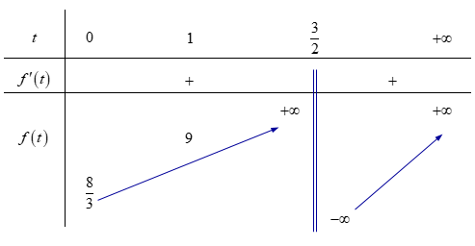

Phương trình  có hai nghiệm  khi và chỉ khi phương trình  có hai nghiệm . Từ bảng biến thiên ta suy ra giá trị cần tìm của  là .

***Câu 3.*** Tìm tất cả các giá trịcủa tham số  để phương trình  có hai nghiệm thực phân biệt.

***Lời giải***

Vì không là nghiệm nên phương trình :

.

Đặt .

Ta có: .

Bảng biến thiên:

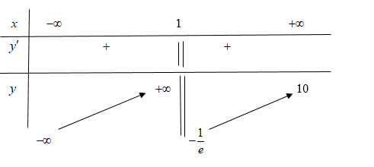

Vậy phương trình có 2 nghiệm thực phân biệt khi .

***Câu 4.*** Có bao nhiêu giá trị nguyên nhỏ hơn  của tham số  để phương trình  có nghiệm.

***Lời giải***

Đặt .

Đặt . Ta có: .

Xét .

Bảng biến thiên:

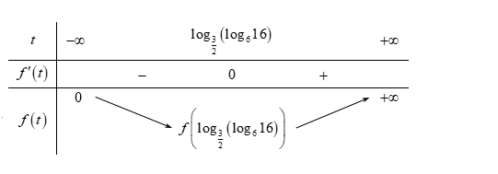

Phương trình  có nghiệm khi và chỉ khi .

Mà  nên ta có: .

Vậy có  giá trị nguyên của  thỏa mãn yêu cầu bài toán.